РЕПУБЛИКА СРБИЈА
ОПШТИНА ЋУПРИЈА
ОПШТИНСКА УПРАВА
Комисија за јавну набавку мале вредности јавне набавке услуга израде техничке документације за пројекте парцелације ЈН бр. 404-5-9/2020-04 наручилац општина Ћуприја
Дана: 24.06.2020. године

ПРЕДМЕТ: Додатне информације/појашњења у вези конкурсне документације за јавну набавку мале вредности услуга израде техничке документације за пројекте парцелације ЈН бр. 404-5-9/2020-04 наручилац општина Ћуприја

Потенцијални понуђач је дана 24.06.2020. године путем e-mail на адреси наручиоца nabavke@cuprija.rs поставио питање у вези јавне набавке мале вредности услуга израде техничке документације за пројекте парцелације ЈН бр. 404-5-9/2020-04.
Поштовани, достављамо питања у вези конкурсне документације за ЈН бр. 404-5-9/2020-4.

Питање број 1

Молимо Вас да нам доставите за сваку појединачну локацију копију извода из регулационих планова на којима је обележена грађевинска парцела која треба да се формира пројектом парцелације односно препарцелације, како бисмо реалније сагледали обим посла, а самим тим и формирали цену.

Одговор на питање број 1

У прилогу су графички изводи из важећих планова са обележеним парцелама, парцеле нису обележене на Локацији број 5 због непрегледне подлоге планског документа.
НАПОМЕНА: Наручилац ће у оквиру пројектног задатка додати још две парцеле, тако да ћемо у најкраћем року изменити конкурсну документацију и продужити рок за достављање понуда.

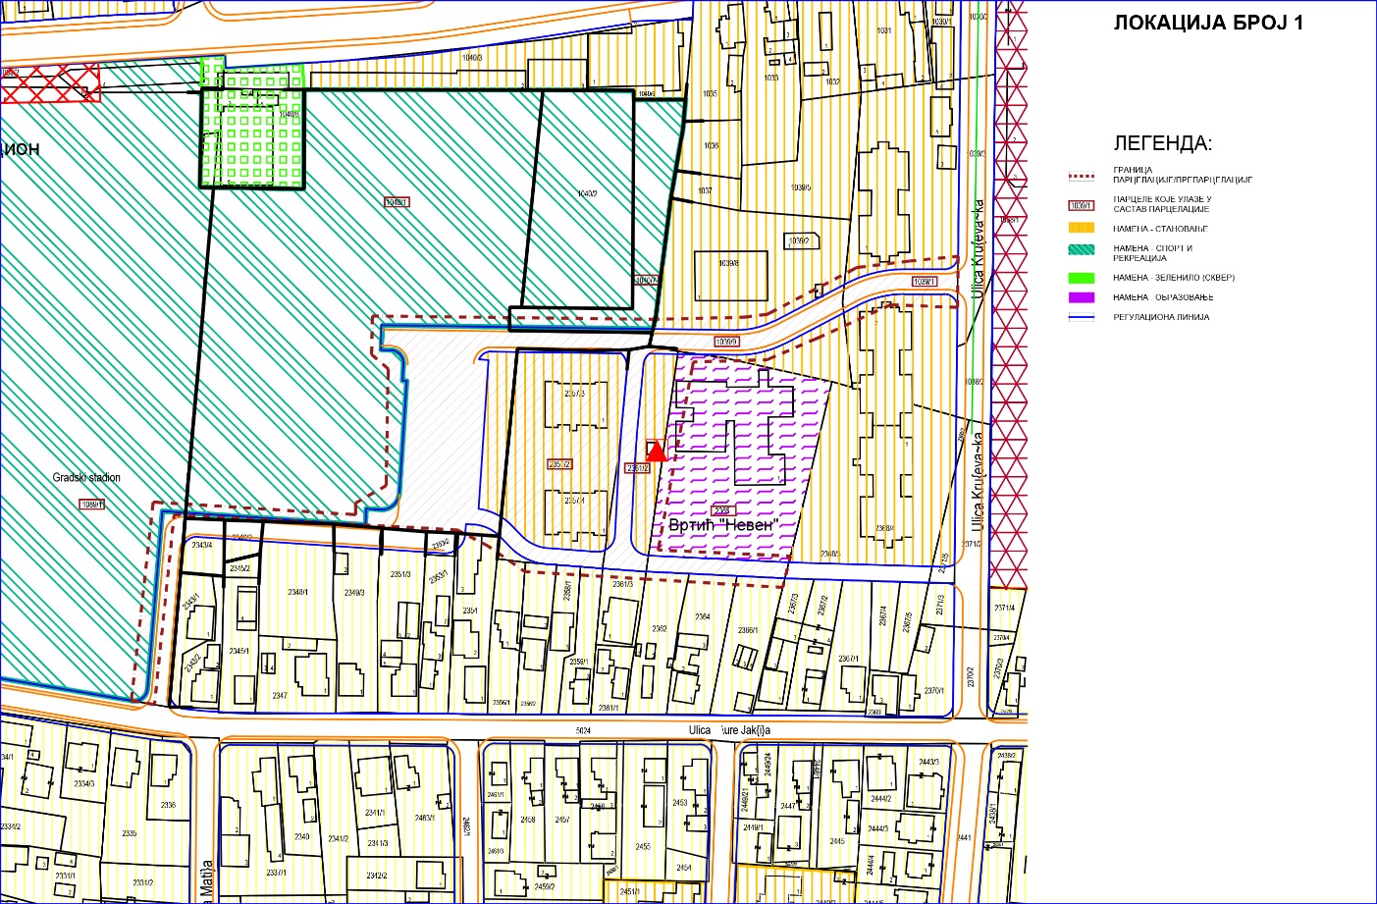
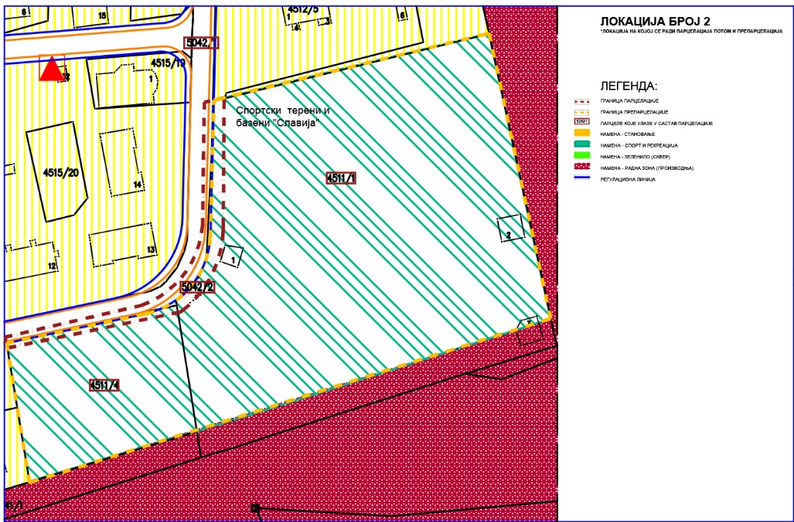
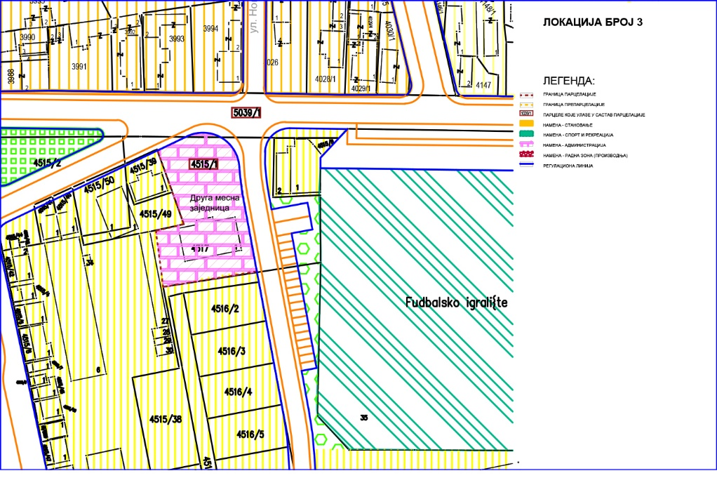

ЛОКАЦИЈА БРОЈ 4 * - ИЗМЕНА И ДОПУНА ПЛАНА ДЕТАЉНЕ РЕГУЛАЦИЈЕ ДБРИЧЕВО ЈЕ У ФАЗИ ИЗРАДЕ

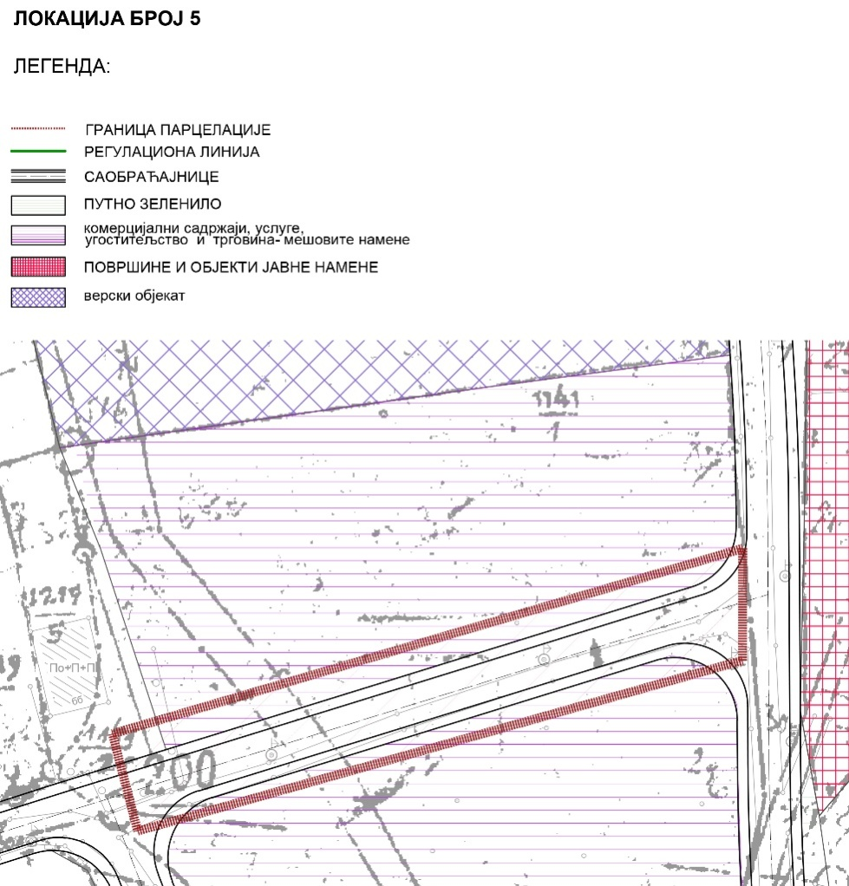

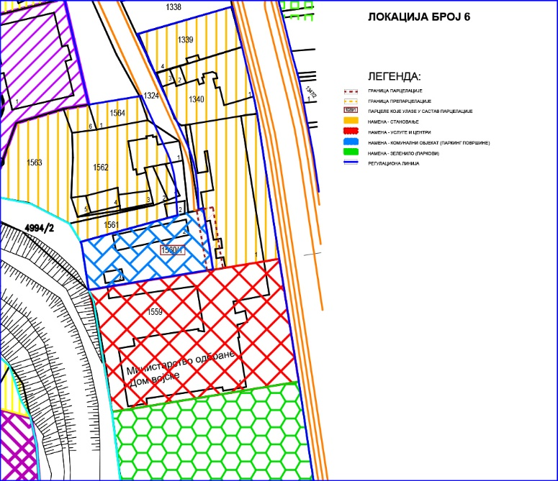
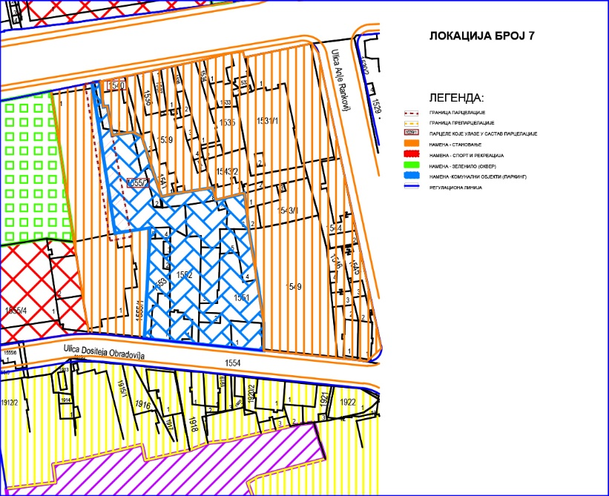
- НАПОМЕНА – Детаљна топографија терена није потребна за целе парцеле већ само за оне делове који су обухваћени пројектом парцелације и препарцелације.

